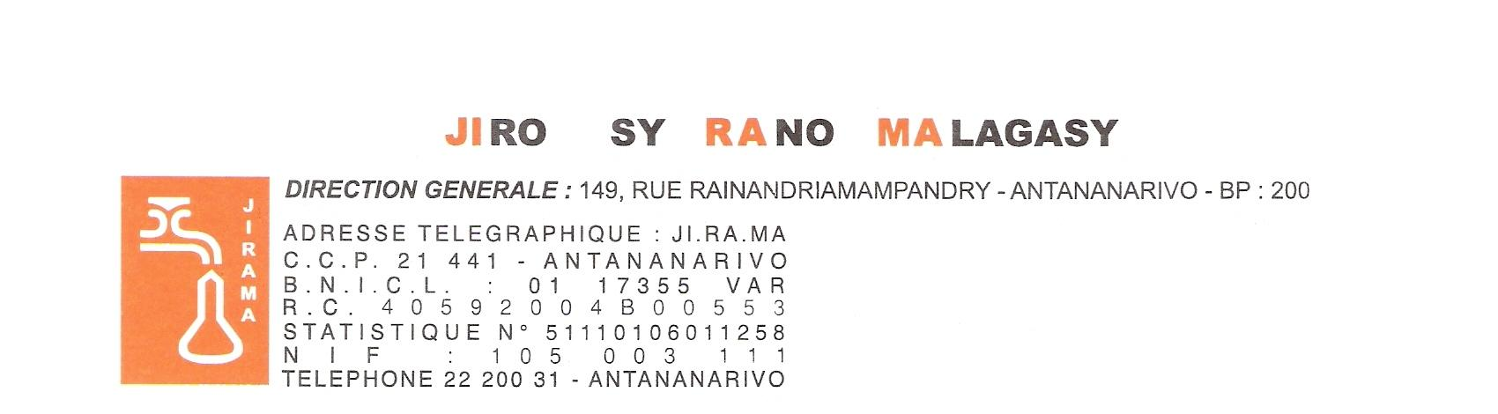

PROJET de Développement de l'Accès à l'Electricité au Moindre Coût (LEAD) P163870
Crédit IDA 6373 MG

NOTIFICATION D’ATTRIBUTION DU CONTRAT

APPEL D’OFFRES INTERNATIONAL N° D0722 C

Objet : Conception, Fourniture et Installation en sept (07) lots des matériels de réseaux électriques, poteaux et accessoires pour 400 activités
d’extension - LOT 4B : Direction Technique d’Antananarivo (DTEA)

Le marché relatif au prestation citée en objet a été attribué à STEG INTERNATIONAL SERVICES, à l’issue de l’évaluation des offres.

Date notification | CONTRAT N° 1770 |  |  | Délai d’exécution
 | Titulaire | Monnaie | Montant | Jusqu’au 30 juin 2024
08 Mai 2023 | STEG INTERNATIONAL SERVICES | MGA  et USD | 2 630 283,31 USD  et  AR 5 310 783 093,69

